**МИНИСТЕРСТВО ЦИФРОВОГО РАЗВИТИЯ СВЯЗИ И МАССОВЫХ КОММУНИКАЦИЙ**

**Ордена Трудового Красного Знамени**

**Федеральное государственное бюджетное образовательное учреждение высшего образования**

**«Московский технический университет связи и информатики»**

# Отчет Лабораторная работа №10: Практическая работа с Git

Выполнил: Студент группы

БПИ2401

Шмельков Тимофей

1.задание Клонировать удаленный репозиторий:

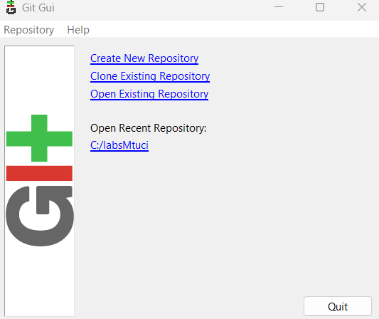

2.задание Добавить удаленный репозиторий:

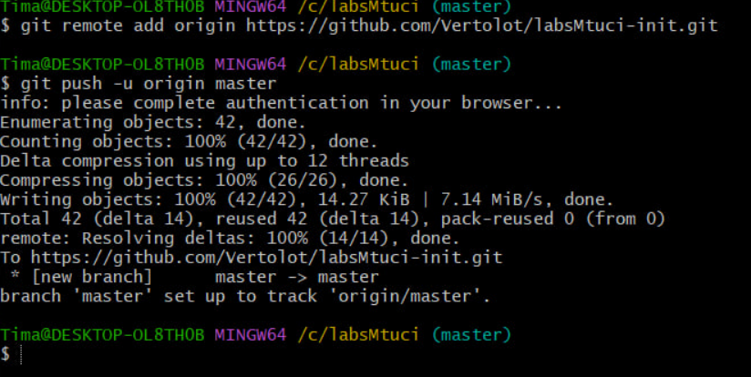

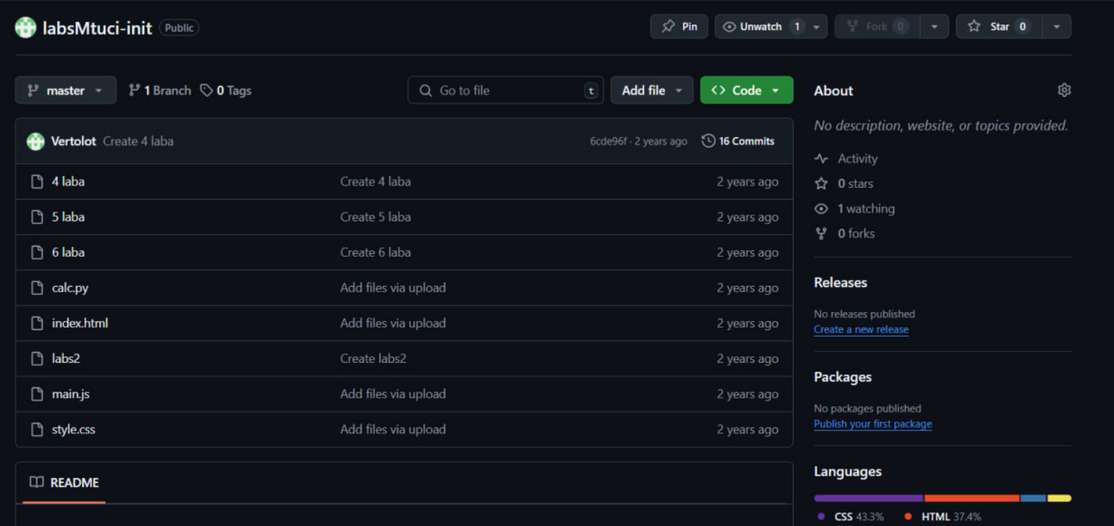

3.задание Отправить изменения на удаленный репозиторий:

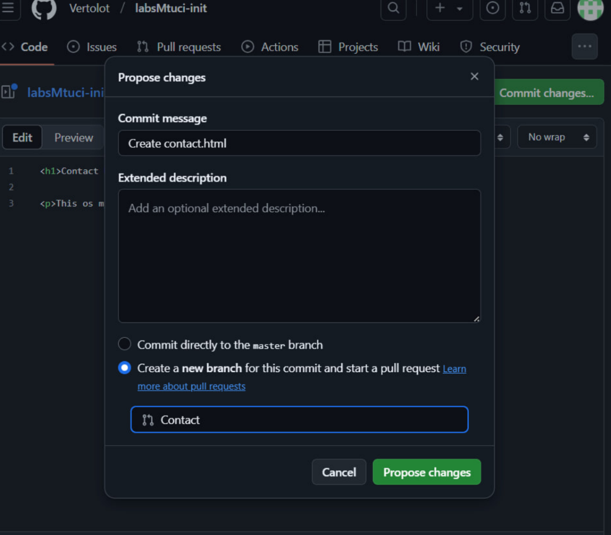

4.задание Работа с ветками на удаленном репозитории:

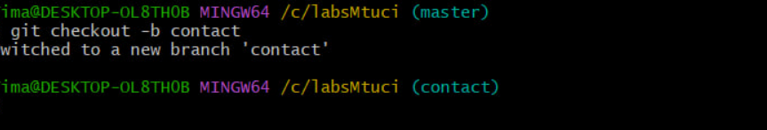

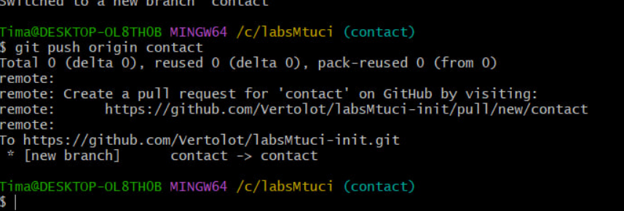

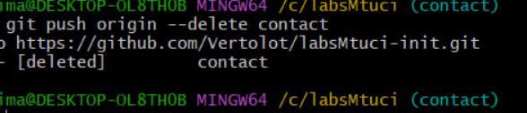

5.задание **: Получение изменений из удаленного репозитория:**

